


Slezský pohár amatérských cyklistů 2016
a
Jesenický šnek 2016

CENA TRISPOLU 2016 – JARNÍ KLASIKA

Pořadatel: ACS DRAK VRBNO
Datum: sobota 23.4.2016 start: 12 00
Ředitel závodu: Vlastik Mlynář, e-mail: mlynar.vlastimil@seznam.cz, tel.: 733 707 731
Traťmistr: Stanislav Lichnovský, e-mail: standalichnovsky@seznam.cz
Hlavní rozhodčí: Alena Mlynářová, e-mail: mlynarova.a@seznam.cz, tel.: 733 707 736
Prezentace: Tělocvična ZŠ Karlovice, od 10 00 hod. – u fotbalového hřiště
Startovné: Závodníci SPAC 2015 100 kč
Ostatní závodníci 150 kč
žáci 30 kč, kat. M i dívky do 18ti let 50 kč
Místo startu: u Trispolu – cca 200 m od prezentace
12 00 – kat. A, B, C, D, M
12 01 – kat. E, Ž, žáci
Trasy závodů: kat. A,B,C,D,M – délka 70 km –Start 12 00 hod.
Karlovice – Vrbno kruháč – Pustá Rudná – Andělská Hora - Světlá Hora – Staré Město – Rudná p.P. – Malá Morávka – Hvězda – Karlova Studánka !!!- Vrbno p.P. – Pustá Rudná – Světlá Hora – Stará Voda - Suchá Rudná – cíl u pens. Ferdinand
Kat. E+Ž – délka 62 km – Start 12 01 hod.
Karlovice – Pustá Rudná – Andělská Hora - Světlá Hora – Staré Město – Rudná p.P. – Malá Morávka – Hvězda – Karlova Studánka !!!- Vrbno p.P. – Pustá Rudná – Světlá Hora – Stará Voda - Suchá Rudná – cíl u pens. Ferdinand
POZOR!!! V Karlově Studánce nebezpečný sjezd, zvýšený počet lázeňských hostů, v obci je rychlost omezena na 30 km/h!!!
Kat. žáci – délka 16 km – Start 12 01 hod.
Karlovice – Pustá Rudná – Andělská Hora - Světlá Hora – Stará Voda – Suchá Rudná
Cíl: před začátkem obce Suchá Rudná
LIMIT: 20 minut v místě bývalého cíle Ceny Trispolu ve stoupání na Pustou Rudnou – limit platí společně pro všechny závodníky. Ve výsledcích bude zachováno pořadí při průjezdu limitním cílem. Místo bude řádně označeno – jakmile bude u silnice upozornění cíl 1 km, platí limit v bývalém cíli
Vyhlášení výsledků: co nejdříve po skončení závodů – u prezentace, OÚ Karlovice
Každá kategorie: první 3 závodníci – finanční nebo věcné
Zdravotník: lékařská pohotovost na tel: 554 703 311 – Záchranná služba středisko Bruntál
Ostatní: Závod se jede podle pravidel SPAC 2016. Na trase závodů jsou 3 železniční přejezdy, v této době bez železničního provozu. První cca 500 m po startu.

Vlastik Mlynář-ředitel závodu

Mapky níže:

CENA TRISPOLU 2015 – Trasa kat. A,B,C,D,M – 70 km – start 12 00
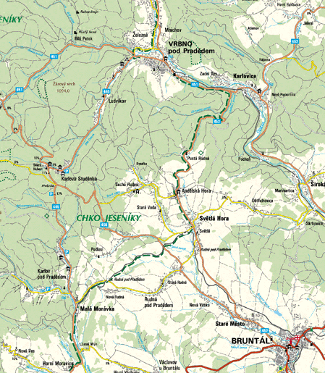
Start

CENA TRISPOLU 2015 – Trasa kat. Ž+E – 62 km – start 12 01
+
CENA TISPOLU 2015 – Trasa kategorie žáků – 16 km – společný start 12 01
- Průjezd A,B,C,D,M,E,Ž

